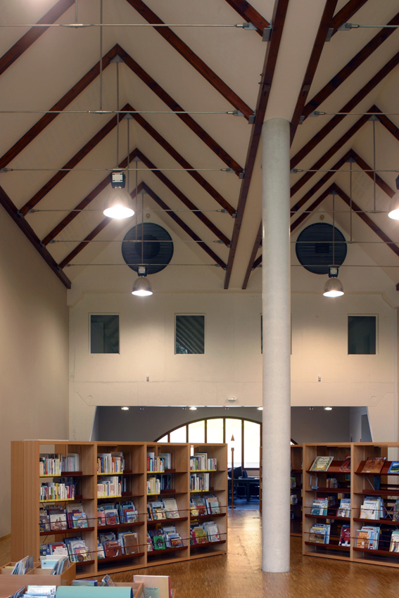

APPEL A

PROJETS

CONTES

16 JUILLET 2026

CAPI
Créé par : Médiathèque CAPI



Quand CAPI conte !

La tournée de contes de la Communauté d’agglomération Porte de l’Isère

La CAPI et ses 22 communes s’associent pour organiser sur leur territoire une tournée de plusieurs spectacles de contes.
L’objectif du projet est de proposer une action culturelle mutualisée autour du conte et de l’oralité, dans une volonté de développer la lecture publique et d’attirer de nouveaux publics de proximité dans les bibliothèques et médiathèques du territoire.

Le territoire de la CAPI compte 22 communes et 19 bibliothèques : 11 bibliothèques gérées par la CAPI et 8 bibliothèques gérées par les communes.
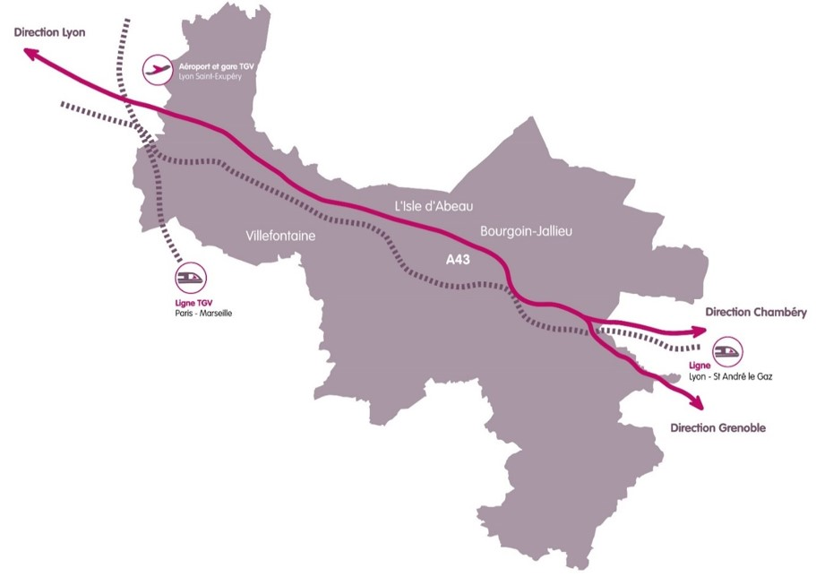

- Objet de l’appel à projets
La CAPI recherche des conteurs pour des spectacles dans les communes de Bourgoin-Jallieu, Chateauvillain, Chèzeneuve, Crachier, Domarin, Eclose-Badinières, Four, La Verpillière, Les Eparres, L’Isle d’Abeau, Maubec, Meyrié, Nivolas Vermelle, Ruy-Montceau, Saint Alban de Roche, Saint Quentin-Fallavier, Saint Savin, Satolas et Bonce, Sérézin de la Tour, Succieu, Vaulx-Milieu, Villefontaine

- Profil recherché
L’appel s’adresse aux artistes résidant dans la Région Auvergne-Rhône-Alpes, francophones, possédant une expérience significative du conte.
Les artistes doivent avoir le permis de conduire, en cours de validité, et disposer d'un véhicule personnel.

- Conditions de réalisation
Le projet pourra être confié à plusieurs conteurs différents.
La tournée se déroulera sur une durée de 3 mois, de janvier à mars 2027.
Chaque séance de conte aura une durée d’environ 1 heure.
Elle s’adressera plus particulièrement à un public familial.

- Financements et partenariats
Le maître d’ouvrage est la CAPI, via le Service Médiathèques. Les communes et les gestionnaires des bibliothèques municipales sont partenaires et associés au projet.
Une convention sera conclue entre la CAPI et les artistes.
Ce projet bénéficiera de l’aide du Département de l’Isère.

- Détail des interventions artistiques : calendrier et budget
Le budget dédié à l’intervention de l’artiste (tous frais annexes liés à la venue de l’artiste compris) n’excèdera pas 300€TTC par séance. Le budget correspond aux cachets et/ou droits d’auteurs de l’artiste, ainsi que tous les frais liés à ses déplacements, restauration, catering, télécommunications.

- Calendrier prévisionnel de chaque site
Pour la planification des séances, préciser les périodes ou jours où l’artiste n’est pas disponible.

Organisation de l’accueil de l’artiste :
La CAPI délègue à chaque commune l’accueil de l’artiste et les moyens techniques mis à disposition par les partenaires.
L’artiste devra prendre contact avec les communes d’accueil au moins un mois avant la représentation afin de mettre au point les conditions du spectacle.
L’artiste devra être autonome, tant dans le projet artistique que dans la gestion quotidienne.

- Présentation des candidatures
Contenu des propositions au plan artistique et culturel :

1. Proposition de la démarche artistique et d’une petite forme au répertoire qui sera diffusée dans les bibliothèques : fiche technique et extrait vidéo
2. Parcours professionnel de l’artiste et présentation du travail artistique et de sa diffusion ces trois dernières années (lieux, fréquence)
3. Offre de prix
4. Disponibilités
5. Détention d’une assurance responsabilité civile
6. Document administratif présentant le statut individuel de l’artiste et/ou son rattachement à une structure.
7. Coordonnées personnelles de l’artiste : adresse, n° de téléphone et mail

- Sélection des candidats
La CAPI se réserve le droit de ne pas donner suite à l’appel à projets si celui-ci s’avère infructueux et le droit d’apporter des modifications de détails qu’elle transmettra aux candidats.
La commande est en euros et les prix sont forfaitaires, réputés toutes charges incluses.

Comité de sélection
Le comité de sélection dirigé par la CAPI rassemble les partenaires du projet, listés à l’article 4. Il finalisera le choix du candidat.
Après examen des offres des candidats admis, la CAPI se réserve la possibilité d’engager des négociations avec les candidats ayant présenté les offres les plus intéressantes. Ces derniers pourront être sollicités pour une rencontre avec le comité de sélection.

Critères de sélection des projets
- qualité du travail artistique antérieur
- cohérence globale du projet (dimension artistique et culturelle)
- expérience de la rencontre des publics enfants et adultes
- niveau de prix

- Publicité de l’appel à projets
L’appel à projet fait l’objet d’une publication sur le site web de la CAPI, et sur les sites professionnels de la lecture publique et du spectacle vivant.

- Réponses à l’appel à projet
Pour tout renseignement complémentaire, les candidats devront s’adresser à la CAPI, à cette adresse mail : mediatheque-direction@capi38.fr
Les projets devront être reçus au plus tard le mardi 15 septembre 2026 à 15h00
En version électronique à mediatheque-direction@capi38.fr
Et en version papier en 4 exemplaires à la CAPI :

Médiathèque CAPI
10 place Jean-Jacques Rousseau
38300 BOURGOIN-JALLIEU

